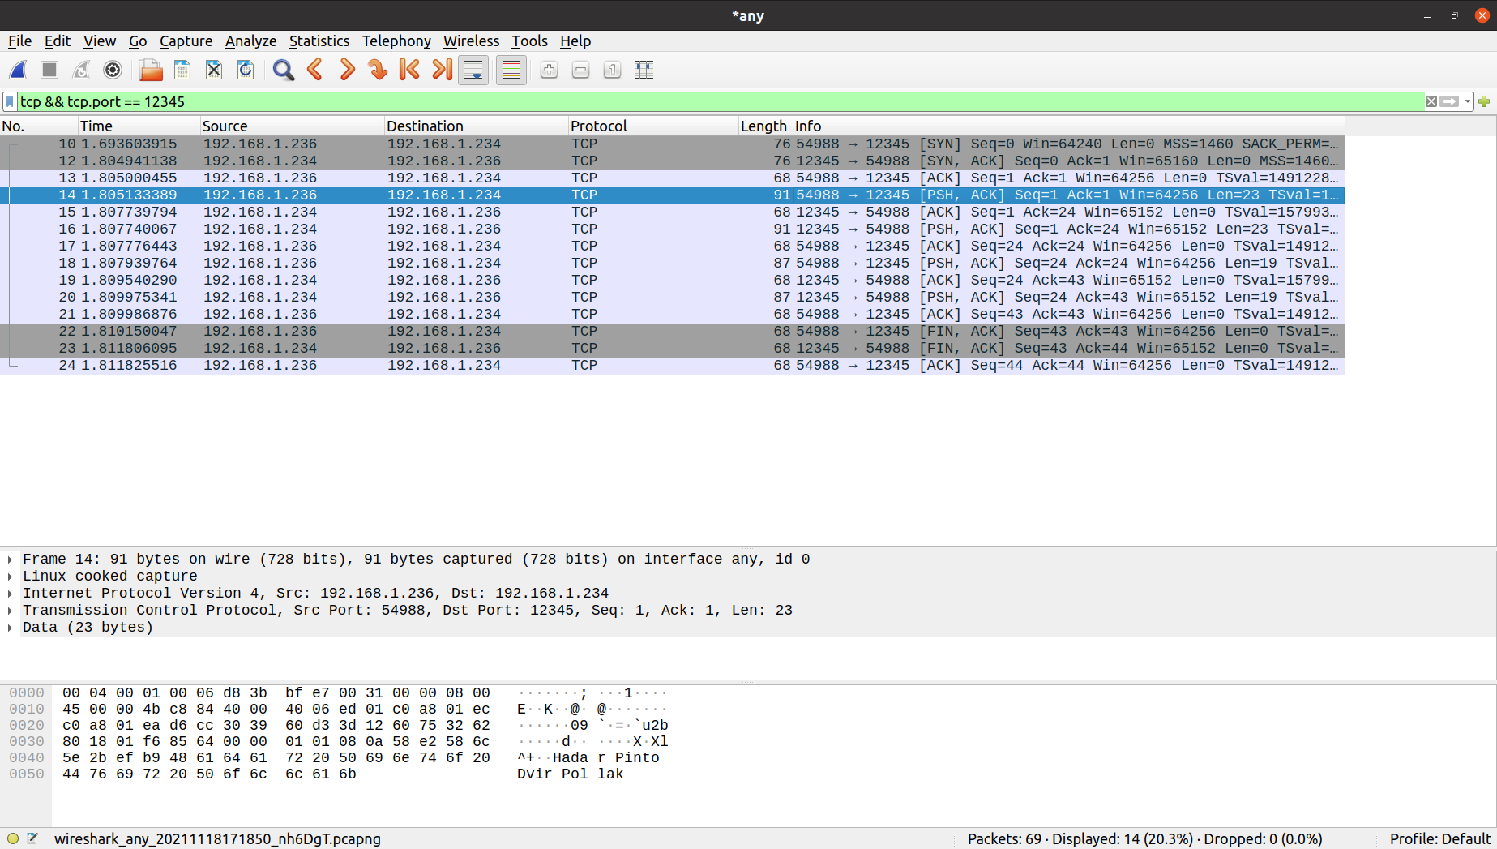מורה נבוכים:

server port: 12345 server ip: 192.168.1.234

client port: 54988 client ip : 192.168.1.236

ניתן לראות בצילום המסך, את התעבורה בין שני המחשבים הריצים את קודי השרת והלקוח, כאשר אנחנו מעבירים שני מסרים – הראשונה היא השמות שלנו, והמסר השני הוא מספרי תעודת הזהות שלנו.

כפי שרואים בשורות הראשונות, שני המחשבים צריכים לבצע סנכרון ביניהם – “לחיצת ידיים". הדבר מתבטא בשורות 1,2 (מסומן באדום). ניתן לראות כי הכיתוב [סין] מרמז על החיבור כפי שלמדנו בכיתה.

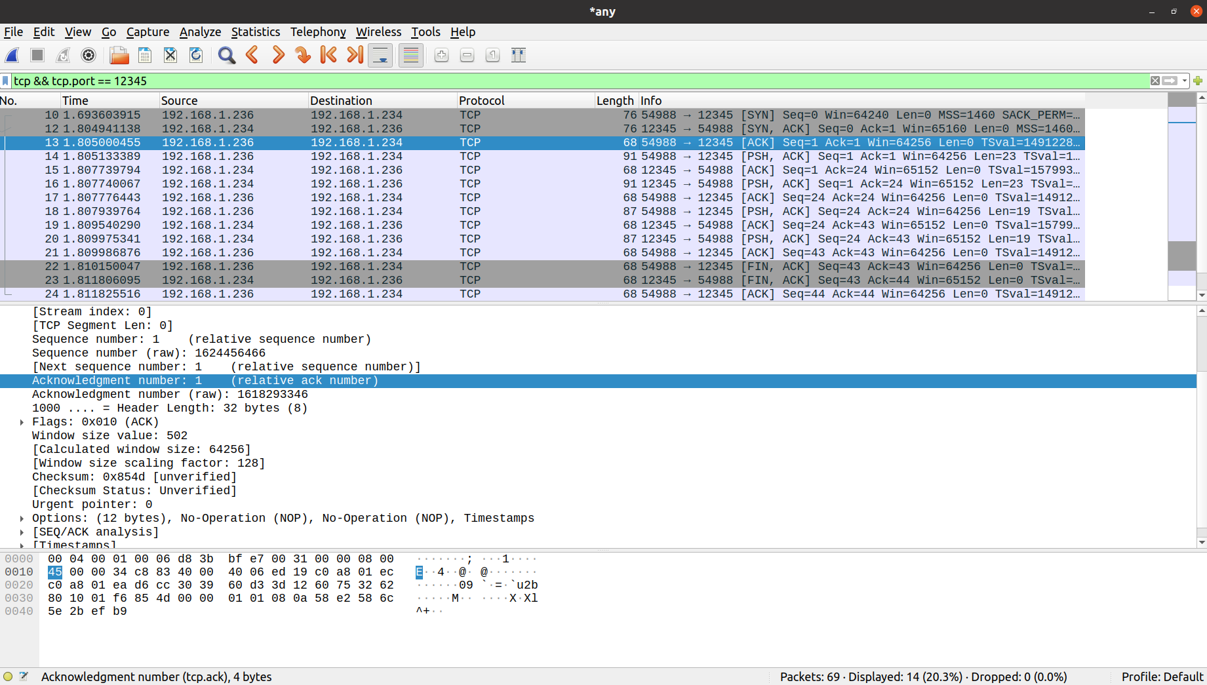 נתייחס בתמונה זו לסקוואנס ולאק. ניתן לראות בתחילת התעבורה כי הסרבר שולח את האק הראשון על מנת להראות כי אכן השרת והלקוח מסונכרנים בתקשורת. נביט בנוסף, בסקוונס, כי אנחנו מקבלים את הסקוונס הקודם בתוספת 1 כפי שלמדנו בכיתה.

יש ציין כי המספרים הרשומים בסקוונס ובא”ק הינם מספרים רלטיביים ביחס לתחילת התקשורת שלנו. בסימון הכחול ניתן לראות את המספר הרלטיבי של הא”ק, ומתחתיו את המספר האמיתי שהמחשבים עובדים איתם.

נציין, כי כל שליחה של תעבורה מלקוח לשרת וכדומה, גורמת לעדכון הסקוונס בכך שכמות הבייטים הנשלחים מתווספים לערך הסקוונס, וכאשר חוזר אק על קבלת המסר, נשלח בחזרה הסקוונס פלוס

אחד. דוגמה לתרחיש שפורט לעיל מסומן בירוק

לסיום, כמה מילים על ניתוק התעבורה:

ניתן לראות כי קיימת התנתקות "משולשת" , כלומר , הלקוח שולח כי ברצונו לסגור את התקשורת בינו לבין השרת, ומכך השרת מאשר כי הוא קיבל את הרצון להתנתק, ושולחן פין בעצמו על מנת להתנתק. הלקוח מסיים את תהליך ההתנתקות בכך שהוא שולח לשרת כי הוא קיבל את הפין שלו ונסגר הסוקט.